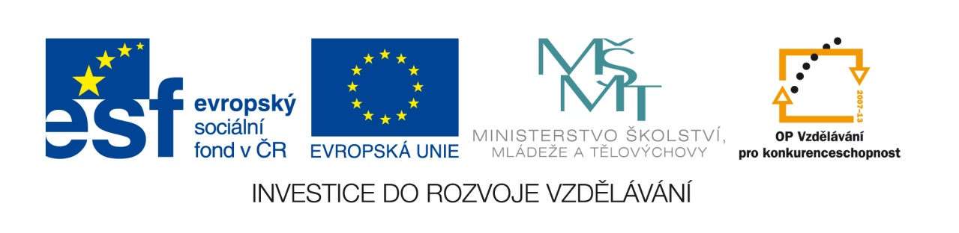

V

**Dodatečná informace k vyhlášené veřejné zakázce malého rozsahu – Dodávka elektrospotřebičů, výpočetní techniky a šicích strojů pro projekt Aktivační centra**

V rámci Individuálního projektu národního **„Aktivační centra – vzdělávání pro těžce zdravotně postižené“**, registrační číslo CZ.1.07/4.1.00/33.0014 byla dne 11. 4. 2013 prostřednictvím elektronického tržiště **TENDERMARKET** ([www.tendermarket.cz](http://www.tendermarket.cz)) vyhlášena veřejná zakázka malého rozsahu na dodávku elektrospotřebičů, výpočetní techniky a šicích strojů, ID [T004/13V/00001833](https://www.tendermarket.cz/common/zakazka/zakazkaList.seam?idZakazka=T004/13V/00001833) .

Dne 17. 4. 2013 byla prodloužena lhůta pro podání nabídek následovně:

**Lhůta pro podání nabídek končí 3. 5. 2013 10:00 hod.**

Ostatní body výzvy zůstávají nezměněny.

Veškeré informace a přílohy k veřejné zakázce jsou umístěny na elektronickém tržišti.